Министерство науки и высшего образования РФ
ФГБОУ ВО «Иркутский государственный университет»
Педагогический институт
Кафедра социальной педагогики и психологии

Министерство образования Иркутской области

Уполномоченный по правам ребенка в Иркутской области

Государственное казенное учреждение Иркутской области «Центр психолого-педагогической, медицинской и социальной помощи, профилактики, реабилитации и коррекции»
Государственное автономное учреждение Иркутской области «Центр психолого-педагогической, медицинской и социальной помощи»

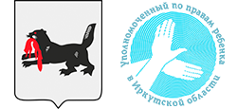
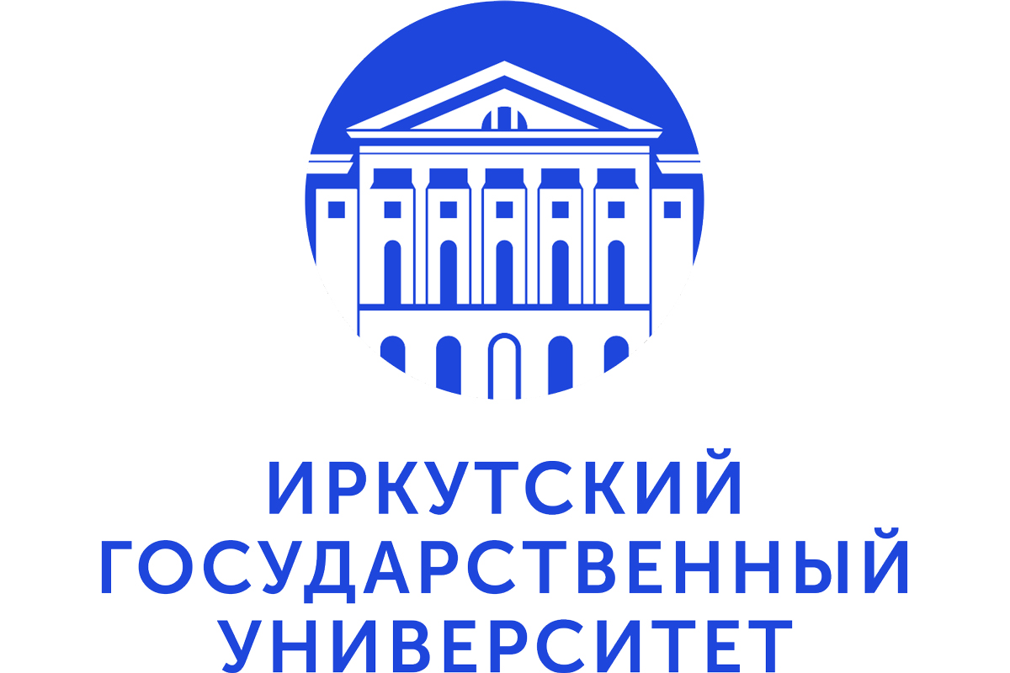
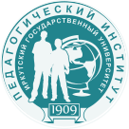

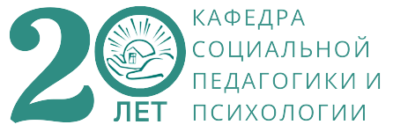

ИНФОРМАЦИОННОЕ ПИСЬМО
О ПРОВЕДЕНИИ ОБЛАСТНОГО КОНКУРСА
«Лучшая методическая разработка по профилактике и коррекции социально-негативных явлений 2023»

Организаторы конкурса
Педагогический институт ФГБОУ ВО «Иркутский государственный университет», кафедра социальной педагогики и психологии; Министерство образования Иркутской области; Уполномоченный по правам ребенка в Иркутской области; ГКУ ИО «Центр психолого-педагогической, медицинской и социальной помощи, профилактики, реабилитации и коррекции»; ГАУ ИО «Центр психолого-педагогической, медицинской и социальной помощи».

Цель конкурса – повышение статуса социально-педагогической деятельности в системе образования и социального обслуживания, обновление содержания и методического обеспечения деятельности социальных педагогов, психологов, специалистов в области социальной работы.

Задачи конкурса:
- Создание оптимальных условий для профилактики и коррекции социально-негативных явлений в детских, подростковых и юношеских коллективах Иркутской области.
- Совершенствование методического обеспечения социально-педагогической работы с воспитанниками в области профилактики и коррекции социально-негативных явлений.
- Изучение, обобщение и распространение передового педагогического опыта, формирование методического банка лучших педагогических разработок в области социально-педагогической деятельности с целью повышения её качества.
- Расширение единого информационно-образовательного пространства на основе доступной для всех базы педагогических разработок участников конкурса.
- Реализация творческого потенциала специалистов – участников конкурса посредством популяризации и тиражирования их педагогической деятельности и обмена инновационным опытом.

Сроки проведения конкурса
- В период - с 17 октября 2022 г. по 13 марта 2023 г.
- Объявление о начале конкурса – 17 октября 2022 г.
- Прием методических разработок будет завершен – 27 февраля 2023 г.
- Проведение экспертизы методических разработок – с 28 февраля по 12 марта 2023 г.
- Объявление результатов конкурса (www.pi.isu.ru) - 13 марта 2023 г.

Участники конкурса
Для участия в конкурсе методических разработок приглашаются социальные педагоги, психологи, воспитатели, педагоги-организаторы, учителя, педагоги дополнительного образования, социальные работники и другие специалисты образовательных и социальных организаций Иркутской области.
Общие требования к методическим разработкам
- Методические разработки должны иметь социально-педагогические цели и должны быть реализованы на практике.
- Авторы несут всю полноту ответственности за содержание методических разработок и их авторство.
- На конкурс принимаются как индивидуальные, так и коллективные методические разработки (количество авторов не более 3 человек).
Критерии оценки методических разработок.
Оценка методических разработок осуществляется членами Экспертного Совета по следующим критериям:
- степень актуальности разработки;
- соответствие содержания и цели работы заявленной теме;
- планируемый уровень самостоятельности и творческой активности воспитанников, представляющих целевую группу данного занятия или мероприятия;
- систематизированность изложенного материала и четкость формулировок темы, цели и задач;
- четкость и ясность описания содержания методической разработки;
-соответствие содержания методической разработки особенностям контингента обучающихся;
- стройность и логичность представления текста;
- эффективность методов и методических приемов, оптимальность применения современных технических и информационных средств обучения;
- оформление конкурсных материалов согласно всем предъявляемым требованиям.
Подведение итогов конкурса
По итогам конкурса участники-победители будут отмечены дипломами 1, 2 и 3 степеней. Остальные участники конкурса получают сертификаты. Экспертный совет вправе наградить дипломом некоторых участников конкурса, отличившихся особым подходом при выполнении методической разработки.

Организационный взнос за участие в конкурсе «Лучшая методическая разработка по профилактике и коррекции социально-негативных явлений 2023» составляет 500 рублей. Оплата оргвзноса за участие в конкурсе производится в безналичной форме (реквизиты для оплаты высылаются после подтверждения приема работы оргкомитетом).

Процедура подачи и рассмотрения методических разработок
Заявку на участие в конкурсе и конкурсную работу необходимо выслать двумя файлами (заявка и методическая разработка) в срок до 27 февраля 2023 г. по адресу kspps2022@yandex.ru с пометкой «Методическая разработка 2023». Название файлов – по фамилии автора (например, Заявка_Иванов, Методическая разработка_Иванов). При положительном решении о соответствии материалов требованиям Оргкомитет высылает реквизиты для оплаты оргвзноса. После оплаты необходимо выслать скан-копию квитанции.

Заявки, поданные на Конкурс позже указанного срока, к регистрации не принимаются. Методические разработки не возвращаются и не рецензируются. Рассмотрение заявок и обсуждение методических разработок происходит на заседании Экспертного Совета.

Экспертный Совет Конкурса
1. Федосова Ирина Валерьяновна, заместитель директора Педагогического института ФГБОУ ВО «Иркутский государственный университет», зав. кафедрой социальной педагогики и психологии, кандидат педагогических наук, доцент.
2. Афанасьева Татьяна Витальевна, Уполномоченный по правам ребенка в Иркутской области.
3. Костин Александр Константинович, профессор кафедры социальной педагогики и психологии Педагогического института ФГБОУ ВО «Иркутский государственный университет», доктор педагогических наук, доцент.
4. Тополевская Людмила Владимировна, заместитель директора по воспитательной работе ГБПОУ ИО «Иркутский региональный колледж педагогического образования».
5. Панова Лариса Иннокентьевна, заместитель директора ГАУ ИО «Центр психолого-педагогической, медицинской и социальной помощи».
6. Бабицкая Людмила Адамовна, доцент кафедры социальной педагогики и психологии Педагогического института ФГБОУ ВО «Иркутский государственный университет», кандидат педагогических наук, доцент.
7. Рожкова Наталья Анатольевна, педагог-психолог высшей квалификационной категории МБОУ Гимназия №25 г. Иркутска.
8. Бочило Марина Георгиевна, руководитель отдела психолого-педагогической коррекции и социальной реабилитации, педагог-психолог ГКУ ИО «Центр психолого-педагогической, медицинской и социальной помощи, профилактики, реабилитации и коррекции».
9. Матафонова Светлана Иннокентьевна, доцент кафедры социальной педагогики и психологии Педагогического института ФГБОУ ВО «Иркутский государственный университет», кандидат психологических наук.

Технические требования к оформлению разработки:
- разработка представляется в электронном формате;
- формат документа А4;
- объём работы не должен превышать 15 страниц (без приложений);
- текст набран в MicrosoftWord;
- кегль 14 пт;
- шрифт Times New Roman;
- междустрочный интервал 1,0;
- поля по 2 см со всех сторон;
- на титульном листе заявки указывается название работы, фамилия, имя, отчество автора (полностью), место работы автора, контактная информация автора;
- заявка на участие состоит из двух страниц: первая страница заполнена в формате Word без подписей и печати организации; вторая страница - сканированный вариант титульного листа с подписями и печатью организации.

Адрес оргкомитета конкурса
664011, г. Иркутск, ул. Нижняя Набережная, 6 (кафедра социальной педагогики и психологии), тел.: 8 (3952) 24-04-79.
Координаторы конкурса - кандидат педагогических наук, доцент кафедры социальной педагогики и психологии Бабицкая Людмила Адамовна (тел. 8-950-05-17-450); кандидат психологических наук, доцент кафедры социальной педагогики и психологии Матафонова Светлана Иннокентьевна (тел. 8-950-128-49-81).
Технический секретарь конкурса – Каргапольцева Яна Руслановна (моб. телефон: 8-908-656-90-70).
Заявки на участие и методические разработки принимаются ежедневно с 9.00 до 17.00 часов, кроме субботы и воскресенья, по адресу: 664011, г. Иркутск, ул. Нижняя Набережная, 8, каб. № 207, или на электронный адрес: kspps2022@yandex.ru

С уважением, оргкомитет конкурса
Приложение: на 3 листах.
Приложение 1
ЗАЯВКА
Дата получения заявки:
Номер заявки:

ТИТУЛЬНЫЙ ЛИСТ
Объем титульного листа не должен превышать 2-х печатных листов. Заявки, заполненные от руки, а также отправленные по факсу или почте, к участию в конкурсе не допускаются.
1. Название методической разработки:
2. Название конкурса: | Областной конкурс методических разработок «Лучшая методическая разработка по профилактике и коррекции социально-негативных явлений 2023»
3. ФИО участника (ков) конкурса
4. Личные телефоны участников конкурса

5. Название организации
6. Должность участника конкурса (обучающийся, педагог и др.)

7. Адрес местонахождения организации
8. Тел./факс организации
9. Электронная почта
10. Из какого источника Вы узнали о данном конкурсе (если из средств массовой информации, то укажите его название)

Настоящим я подтверждаю достоверность предоставленной мною информации и даю согласие на обработку персональных данных.
Подпись руководителя организации:
Подпись автора разработки:
Дата: _____ |  | М.П.

Приложение 2

ОБРАЗЕЦ ОФОРМЛЕНИЯ МАТЕРИАЛОВ РАЗРАБОТКИ

Н.Н. Петрова,
МБОУ СОШ №54, г. Иркутск

ПРОФИЛАКТИКА АДДИКТИВНОГО ПОВЕДЕНИЯ
В ПОДРОСТКОВОЙ СРЕДЕ

1. Тема занятия
2. Актуальность занятия:
3. Новизна занятия:
4. Целевая аудитория (рекомендуемый возраст):
5. Продолжительность занятия по времени:
6. Форма проведения занятия:
7. Методы работы:
8. Глоссарий занятия (основные понятия):
9. Место проведения:
10. Материалы (оборудование):
11. Цель занятия:
12. Задачи занятия:
13. Ход занятия (по этапам: 1-й, 2-й и т.д.):
14. Активизация аудитории:
15. Рефлексия (анализ занятия):
16. Подведение итогов

Приложение 3

ПРОТОКОЛ ЭКСПЕРТНОЙ ОЦЕНКИ
методической разработки, представленной на областной конкурс «Лучшая методическая разработка по профилактике и коррекции социально-негативных явлений 2023»

Фамилия, имя, отчество автора __________________________________________________
_____________________________________________________________________________Дата проведения экспертизы: «____»____________ 2023 г.
Эксперт (Ф.И.О.) ____________________________________________________________
Оценка: 0 баллов - отсутствует; 1 балл - проявляется частично; 2 балла - проявляется в полном объеме.
№ п/п | Эксперт №  Критерии оценки
 | Степень актуальности разработки и реализации её на практике | 0  1  2
 | Соответствие содержания и цели работы заявленной теме | 0  1  2
 | Планируемый уровень самостоятельности и творческой активности воспитанников, представляющих целевую группу данного занятия или мероприятия | 0  1  2
 | Систематизированность изложенного материала и четкость формулировок темы, цели и задач | 0  1  2
 | Соответствие содержания методической разработки особенностям контингента обучающихся | 0  1  2
 | Эффективность методов и методических приемов, оптимальность применения современных технических и информационных средств обучения | 0  1  2
 | Оформление конкурсных материалов согласно всем предъявляемым требованиям | 0  1  2
 | ИТОГО:
Заключение члена Экспертного совета: _____________________________________
__________________________________________________________________________________________________________________________________________________________
Член Экспертного совета __________________/________________________________/

